进入参数设置方法
（1）按下SAFE键不放
（2）然后同时按住“速度+、-”键3秒钟；
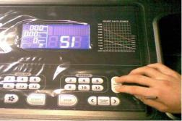
（3）松开SAFE键，等待电子表出现参数设置界面后，松开速度+、-”键；
（4）以“速度+、-”键调节参数，按“PROGRAM ENTER”键确认；进入下一参数的设置
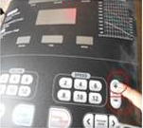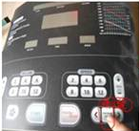
（5）调节完参数，同时“速度+、-”键两键保存退出。
